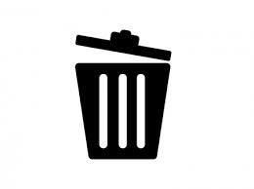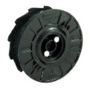

**それは大切な資源です**

**STOP!!**

**地球にやさしいことしませんか？**

**弊社では、使用済みになったタイワイヤの芯を回収しプラスチックの原料として加工後、ポリスペーサー製品に再成形するというリサイクル販売を推進していきたいと考えております**

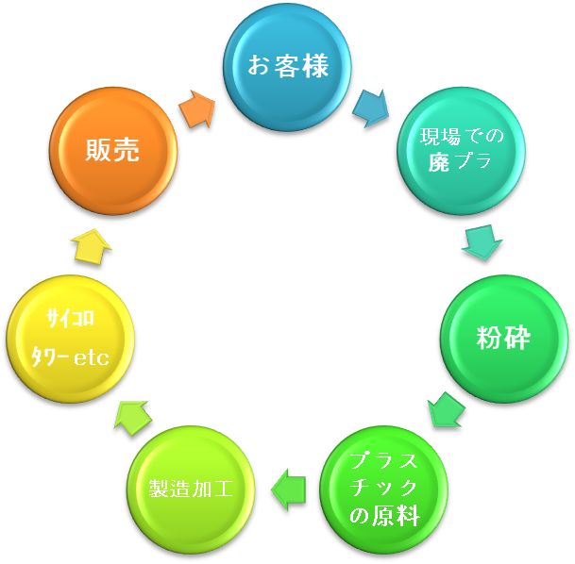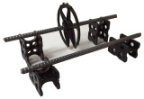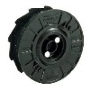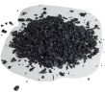



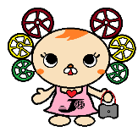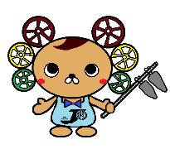

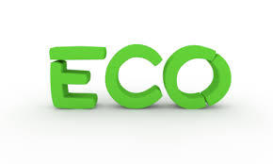



株式会社ジェイアールエス関東

茨城県稲敷郡阿見町阿見4960

タイワイヤの芯を捨てる前に．．．

まずはお気軽にお電話ください！

029-886-8886

タイワイヤの芯を捨てる前に．．．

　　　　まずはお気軽にお電話ください !！

　029-875-1159

株式会社ジェイアールエス関東**本社　茨城県牛久市久野町1736-1**

**横浜営業所 保土ヶ谷区仏向町1361-2**